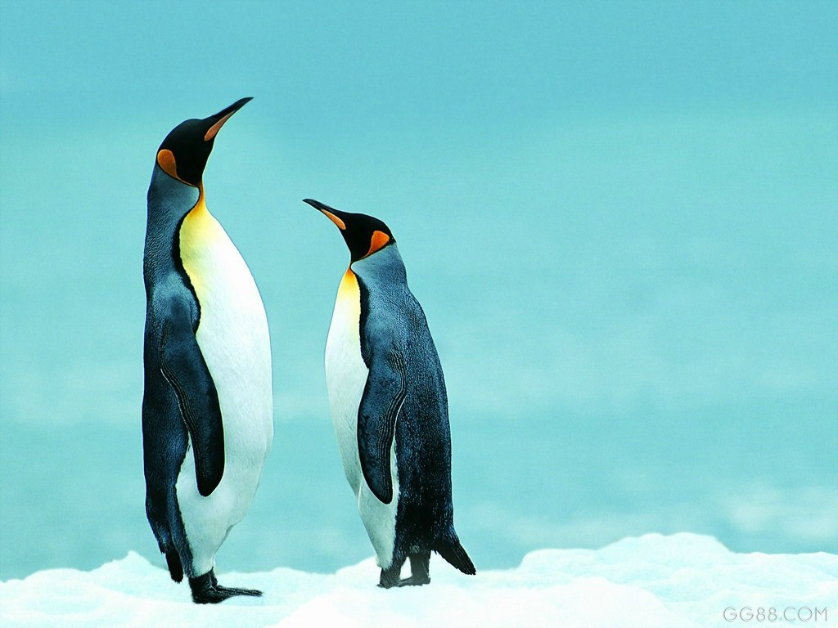
可愛的企鵝
嗨 我是Cute.Penguin
全球暖化加速冰雪融化
照成我們無家可住
愛護企鵝 ,請響應環保

